Памятка

пожарной безопасности в осенне-зимний период

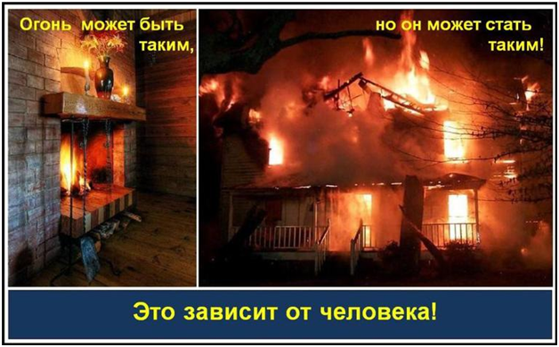
На территории Дубовского района за 9 месяцев 2020 года произошло 40 пожаров. По месту возникновения пожара: в жилом секторе – 11, мусора – 3,, сухой растительности -19; на объектах сельского хозяйства – 4; на объектах транспорта – 2; на объектах промышленности – 0; на объектах лесного хозяйства – 1; на объектах торговли – 0, самовозгорание (сено, солома) -0 .
В 2020 году на пожарах погибли 2 человека.
Статистика пожаров показывает, что основная причина гибели на пожарах это: - неосторожное обращение с огнем при курении и нарушение правил пожарной безопасности при эксплуатации бытовых электрических приборов. По данным причинам погиб 1 человек. Ожоги тяжелой степени тяжести несовместимые с жизнью получил ребёнок. - замыкание эл. проводки - произошло 11 пожаров, (из них 1 пожар в автомобиле); - самовозгорание (сено, солома) – 10 пожаров; - неосторожное обращение с огнём (загорание травы, мусора) 22 пожара;
Наступление осени и зимних холодов связано с активным использованием населением обогревательных приборов. Несоблюдение жителями требований пожарной безопасности при эксплуатации печного отопления, газового оборудования и электроприборов приводит к увеличению количества пожаров.
Наибольшую опасность для себя и окружающих создает сам человек, небрежно обращаясь с огнем и его источниками. Курение в постели, непогашенная спичка или окурок, не выключенный вовремя электроприбор, неисправная газовая плита, использование открытого огня при работе с горючими материалами — все это неизбежно приведет к возникновению пожара.
Каждый житель сам должен проверить себя, осмотреть свое жилище: все ли соответствует правилам пожарной безопасности, все ли предусмотрено в доме, чтобы не допустить возникновение пожара.
Пожары, возникающие от отопительных печей, делятся на две группы. Во-первых, причиной возгорания может быть нарушение правил устройства печи. Другая проблема — нарушение правил пожарной безопасности при эксплуатации печи. Также часто заканчивается пожаром розжиг печей бензином, керосином и другими легковоспламеняющимися жидкостями, а также перекаливание печей. Кроме того, нельзя топить печи с открытыми дверками, сушить на них одежду, дрова и другие материалы. Обнаруженные в печи трещины и неполадки необходимо своевременно устранять, чтобы подготовить печь к новому отопительному сезону.
Недопустимо пользоваться неисправными газовыми приборами, а установку и ремонт газовых приборов доверять только специалистам. Горючие предметы и материалы должны устанавливаться на расстоянии не менее 20 см от бытовых газовых приборов. Почувствовав запах газа, не включать и не выключать свет, электроприборы, перекрыть кран подачи газа, открыть окна и двери для предотвращения появления взрывоопасной концентрации газа. Если запах газа не исчезает, следует покинуть помещение, предупредить соседей и вызвать службу газа с улицы.
Предупредить пожар намного легче, чем тушить. Обезопасить свой дом от пожара, значит не лишиться имущества, не подвергнуть риску собственную жизнь. Для сохранности своего имущества, крыши над головой, а также своей жизни, жизни близких, друзей и соседей каждый из нас должен соблюдать несложные меры пожарной безопасности. Обо всех случаях возгораний незамедлительно сообщайте в единую службу спасения по телефону «112» или в пожарную охрану по номеру «101».
